# Zeichnungseintragungen

* 1. **Auftrag 1**

Sie diskutieren die Ihnen zugeteilten Markierung und Eintragungen der Zeichnungen und versuchen diese mit Hilfe Ihrer Fachbücher zu klären.

* 1. **Auftrag 2**

Bereiten Sie sich vor Ihre Erkenntnisse in einem Kurzreferat (1‘-3‘) zu erläutern.

Hilfsmittel:

* Fachkundebuch Mechatronik, Europa-Lehrmittelverlag, Kapitel 2 und 3
* Notizen für Präsentation auf dem Presenter (Hellraumprojektor)

Zeit: 25‘

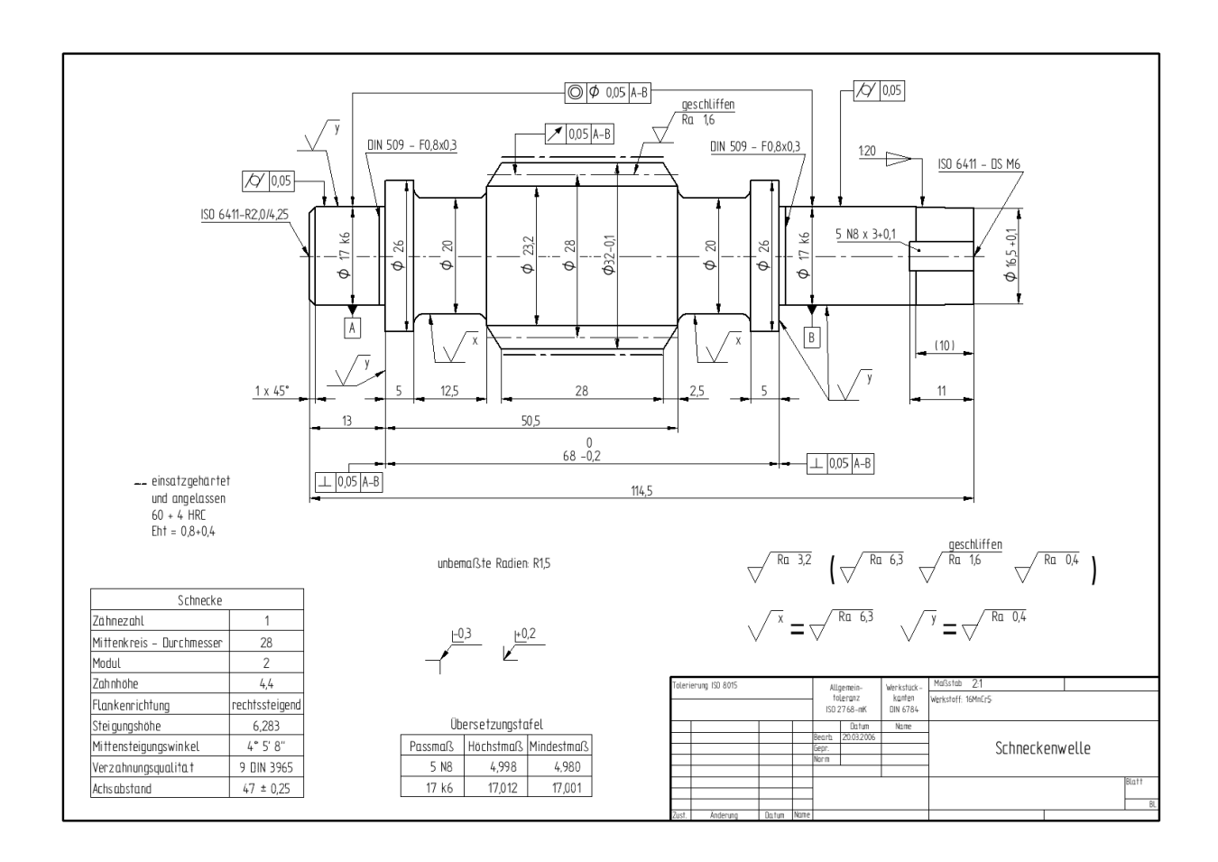

Gruppen:

|  |  |  |
| --- | --- | --- |
| A |  | Geometrie: Gibt die Toleranz der, Form, Lage(Gerad-, Ebenheit, Parallel, Rundlauf, Winkel) an |
| B |  | Bearbeitung: Oberflächeneschreibung |
| C |  | Normung: Bezeichnung der Teile gemäss Organisationen, Normteile, Standartgrössen |
| D |  | Toleranzen: Maximale Abweichungen die Toleriert werden |
| E |  | Beschriftung: wie heisst das Teil, Massstabe, Wer/Wann hat man es gemacht |

# Stücklisten

Bitte füllen Sie die Stückliste aus und setzen Sie die richtigen Einträge an die entsprechende, richtige Stelle!

5

4

3

6

2

9

8

7

1

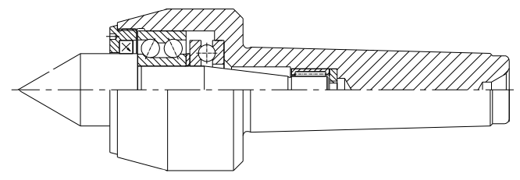

Laufkörper ( 20 MnCr5 ); Aufnahme E 295 ( St 50-2 ); Lagerdeckel E 295 ( St 50-2 ); Abziehring S 245 JR ( St 37-2 ); Radialwellendichtring ( DIN 3760 ); Nadellager ( DIN 617 ); Schrägkugellager ( DIN 628 ); Distanzscheibe E 295 ( St 50-2 ); Axialrillenkugellager ( DIN 711 )

|  |  |  |  |  |  |
| --- | --- | --- | --- | --- | --- |
| **Pos.** | **Menge** | **Einheit** | **Benennung** | **Norm-Kurzbezeichnung** | **Werkstoff** |
| 1 |  |  |  |  |  |
| 2 |  |  |  |  |  |
| 3 |  |  |  |  |  |
| 4 |  |  |  |  |  |
| 5 |  |  |  |  |  |
| 6 |  |  |  |  |  |
| 7 |  |  |  |  |  |
| 8 |  |  |  |  |  |
| 9 |  |  |  |  |  |